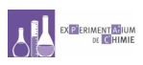

Les nanocatalyseurs et leur recyclage par magnétisme

Descriptif de l’expérience

Introduction et concepts de base :
Cette expérience¹ a pour but de démontrer la fonction catalytique de nanoparticules et leur recyclage par magnétisme. Afin de bien comprendre l’expérience, il est important de retenir quelques concepts importants autour desquels l’expérience va tourner.
Nanoparticules : Ce sont de très petites particules dont la taille varie entre 1 à 100 nanomètres ( 1 nm = 10⁻⁹ m)³. C’est cette petite taille qui leur confère des propriétés physiques et chimiques différentes des matériaux normaux⁴.
- Pour notre expérience, nous avons utilisé des nanoparticules d’oxyde de fer (Fe₃O₄).

Oxydo-réduction : Réaction durant laquelle se déroule un transfert d’électrons³.
- Notre expérience est basée sur une réaction d’oxydo-réduction dans laquelle le TMB (3,3',5,5'-Tétraméthylbenzidine) va se faire oxyder par du peroxyde d’hydrogène et ainsi changer de couleur.
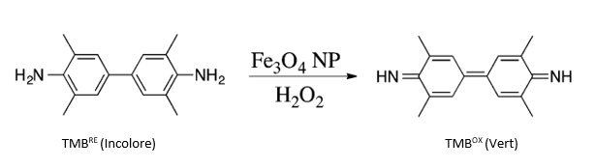
Le TMB est incolore à la base et va devenir vert après oxydation.

Catalyse : C’est une accélération de réaction chimique grâce à l’effet d’une substance que l’on nomme catalyseur. Une réaction a besoin de suffisamment d’énergie pour que la réaction ait lieu, cette énergie qu’il faut atteindre est appelé « Energie d’activation ». En présence d’un catalyseur, l’énergie d’activation va baisser et la réaction se fera donc plus rapidement⁵.
- Dans notre cas, ce sont les nanoparticules qui vont accomplir ce rôle de catalyseur.

Magnétisme : C’est un ensemble de phénomènes physiques et chimiques dans lesquels les objets vont exercer des forces attractives ou répulsives entre elles⁶.
- Dans notre cas, les nanoparticules vont être attirées par un aimant sous cet effet de magnétisme et c’est ce qui va nous permettre de les séparer et de les réutiliser.

Objectifs :
L’expérience se base sur 3 objectifs importants :
1er objectif : Montrer l’oxydation du TMB par le peroxyde d’hydrogène et que cette réaction est bien accélérée par les nanocatalyseurs.
2ème objectif : Montrer si la réaction a lieu si tous les réactifs ne sont présents dans le flacon.
3ème objectif : Montrer que les nanocatalyseurs peuvent être récupérés par magnétisme et qu’ils peuvent être réutilisés.
Résultats :
Nous pouvons atteindre notre premier objectif en comparant 2 flacons. L’un (flacon B) où l’on va mettre le TMB et le peroxyde d’hydrogène mais SANS nanoparticules et l’autre (flacon D) où l’on va mettre le TMB et le peroxyde d’hydrogène AVEC nanoparticules. Ainsi nous pouvons comparer le temps que la réaction met pour avoir lieu et voir si nos nanoparticules catalysent bien la réaction.
Résultats : Le constat est sans appel, la flacon D AVEC nanoparticules va avoir lieu en quelques secondes alors que le flacon B SANS nanoparticules ne changera pas de couleur même après plusieurs heures d’attentes. Nos nanoparticules catalysent donc fortement notre réaction.

Pour notre deuxième objectif, nous allons prendre 2 nouveaux flacons :
- 1 flacon A contenant les nanoparticules de fer ainsi que le peroxyde d’hydrogène.
- 1 flacon C contenant les nanoparticules de fer, de l’eau ainsi que le TMB.

Résultats : Il ne se passe rien dans les 2 flacons ce qui est logique vu que dans l’un et l’autre flacon, il manque soit le TMB soit le peroxyde d’hydrogène, la réaction d’oxydo-réduction ne peut donc se dérouler et les nanoparticules n’ont rien à catalyser.

Pour notre troisième objectif, nous allons reprendre le flacon D (contenant tous les réactifs) et placer un aimant sur le bord du flacon.
Résultats : Les nanoparticules vont être attirées par magnétisme sur le bord du flacon ce qui nous permet de les séparer de la solution de TMB oxydé. Une fois les nanoparticules séparés et lavés, nous remettons une solution de TMB et de peroxyde d’hydrogène afin de voir si la réaction va être catalysée avec des nanoparticules déjà utilisées. Et effectivement, la réaction est catalysée et nous obtenons le même résultat. Nous pouvons répéter cela plusieurs fois en obtenant le même résultat à chaque fois. Les nanoparticules sont donc récupérables par magnétisme et réutilisables.

Conclusion
Cette expérience permet de démontrer que des nanoparticules peuvent catalyser une réaction et que celles-ci sont facilement recyclables par magnétisme. C’est une avancé pour la Chimie verte car les catalyseurs habituels ne sont pas recyclables et produisent beaucoup de déchets⁷.

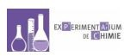

ANNEXES

Matériel et protocole

Matériel :
Nom | Quantité
Flacon | 4
Pipette 5 ml | 1
Pipette 10 ml | 1
Pipette pasteur 3 ml | 1
Bécher 250 ml | 1
Entonnoir en verre | 1
Aimant | 1
Pissette H₂O | 1
Bécher 150 ml | 2
Verre à pied 10 ml | 1
Poire à pipeter | 1
Matras 100 ml | 1
Matras 250 ml | 1
Spatule | 1

Consommables :
Nanoparticules de Fe₃O₄
H₂O₂ 3%
Tablette de TMB.2HCl
H₂O distillé

Préparation :

- Préparation des solutions :

- Solution de TMB :
- Dissoudre une tablette de TMB x 2HCl dans 200 ml d’eau. Pour se faire, mettre la table dans un matras de 200 ml et mettre au trait avec de l’eau.

- Solution de nanoparticules :
- Ajouter 500 mg de nanoparticules de Fe₃O₄ dans 10 ml d’eau. Rincer le contenant des nanoparticules avec environ 10 ml d’eau supplémentaire.

! Cette solution est à garder à l’obscurité.

- Solution d’H₂O₂ :
- Préparer 30 ml d’une solution H₂O₂ 3%.

- Préparation des flacons :
Différencier les 4 flacons à l’aide des lettres A,B,C et D.

Procédure :

- Démonstration de l’utilité du nanocatalyseur :

Manipulation des différentes solutions :

TMB Pipette de 5 ml
H₂O₂ Pipette de 10 ml
Fe₃O₄ NPs Pipette pasteur de 3 ml

- Verser 10 ml de la solution d’H₂O₂ ainsi que 2 ml de la solution de nanocatalyseur dans le flacon A. Fermer le flacon et le mélanger.
- Verser 10 ml d’eau, 5 ml de solution de TMB et 2 ml de solution de nanocatalyseur dans le flacon C. Fermer le flacon et le mélanger.
- Verser 5 ml de solution de TMB et 10 ml de solution d’ H₂O₂ dans les flacons B et D et ajouter 2 ml de solution de nanocatalyseur dans le flacon D à l’aide d’une pipette pasteur. Fermer les flacons et les mélanger.
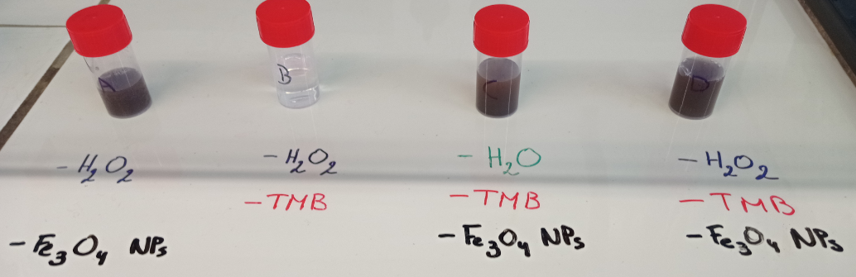
Figure 1. Réactifs présents dans les 4 flacons.

- A l’aide de l’aimant, rassembler les nanoparticules sur le bord du flacon pour observer leur coloration (voir Figure 2). Seul le flacon D vire au vert.
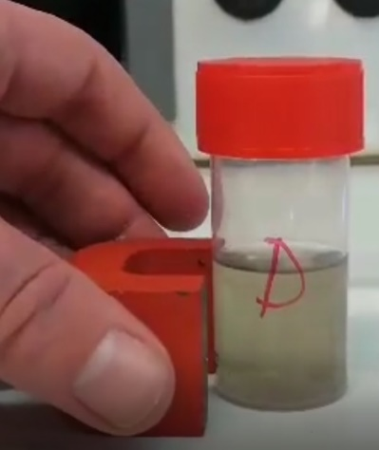
Figure 2. Aimantation des nanoparticules sur le bord du flacon.

- Récupération et lavage du catalyseur:

- A l’aide de l’aimant, maintenir les nanoparticules sur le bord du flacon et verser son contenu dans un bêcher (voir Figure 3).
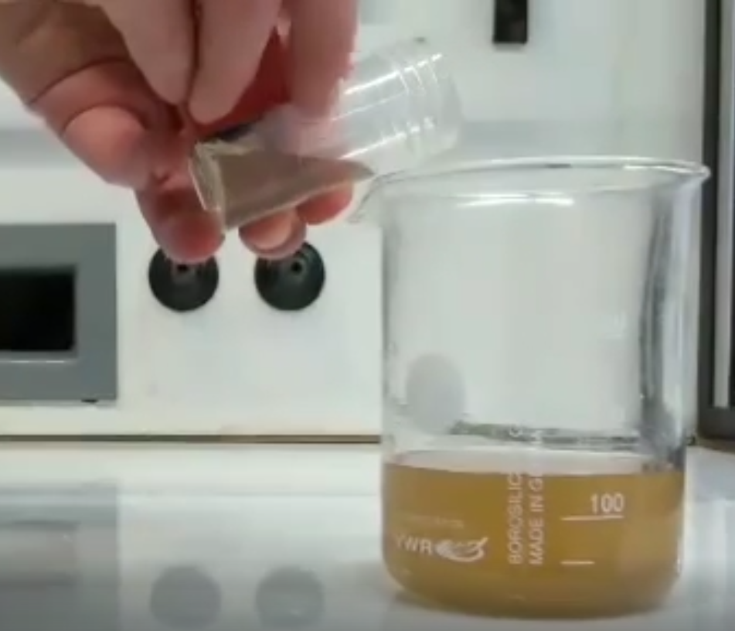
Figure 3. Séparation nanoparticules/solution.

- Nettoyer le catalyseur en le rinçant à l’eau jusqu’à ce que l’eau de rinçage soit claire. Cette étape est nécessaire pour récupérer le catalyseur de tous les flacons.

- Réutilisation du catalyseur:

- Ajouter 10 ml de la solution d’ H₂O₂ ainsi que 5 ml de la solution de TMB au flacon D ne contenant plus que le catalyseur.
- Répéter les 3 dernières étapes autant de fois que désiré pour vérifier la réutilisabilité du catalyseur.

ANNEXES

Références bibliographiques du descriptif de l’expérience

(1) Hudson, R.; Bishop, A.; Glaisher, S.; Katz, J. L. Visualizing Nanocatalysts in Action from Color Change Reaction to Magnetic Recycling and Reuse. Journal of Chemical Education 2015, 92 (11), 1892–1895. https://doi.org/10.1021/acs.jchemed.5b00106.

(2) Nanoparticules https://www.novethic.fr/lexique/detail/nanoparticules.html (accessed Mar 15, 2021).

(3) Nanomatériaux | sciensano.be https://www.sciensano.be/fr/sujets-sante/nanomateriaux (accessed Mar 15, 2021).

(4) Ludovic, Miseur. Lachimie.net - cours et ressources didactiques pour apprendre les savoirs disciplinaires, les savoir-faire et compétences de base en chimie http://www.lachimie.net (accessed Mar 15, 2021).

(5) Effet d’un catalyseur https://www.aclg.be/Create/CinetiqueChimique_CG/page_19.htm (accessed Mar 15, 2021).

(6) Mayer, N. Magnétisme https://www.futura-sciences.com/sciences/definitions/physique-magnetisme-14883/ (accessed Mar 15, 2021).

(7) Vers une chimie plus verte. Québec Science, 2011.

Références bibliographiques de la vidéo détaillée de l’expérience

Slide 2 « Propriétés physiques et chimiques » :

Nanomatériaux https://www.sciensano.be/fr/sujets-sante/nanomateriaux (accessed Mar 15, 2021).

Nanoparticule. Wikipédia; 2021.

Slide 3 « Catalyse » ( graphique) :

Catalyse. Wikipédia; 2021.

Slide 4 « Avantages des nanocatalyseurs métalliques de fer par rapport aux catalyseurs métalliques habituels » :

Vers une chimie plus verte. Québec Science, 2011.

Prix des métaux : les tarifs des métaux en février 2021 https://www.journaldunet.fr/patrimoine/guide-des-finances-personnelles/1146972-prix-des-metaux-les-tarifs-des-metaux-en-fevrier-2021/ (accessed Mar 15, 2021).

Slide 9 « Le magnétisme » (image) :

Téléchargez Aimant En Forme De U à Deux Pôles gratuitement https://fr.freepik.com/vecteurs-libre/aimant-forme-u-deux-poles_3209309.htm (accessed Mar 15, 2021).

Slides 10-11-12 « I. Les origines/II. Comment ça marche ?/III. Les nanoparticules magnétiques » :

Futura. Ferromagnétisme https://www.futura-sciences.com/sciences/definitions/physique-ferromagnetisme-3515/ (accessed Mar 15, 2021).

Mayer, N. Magnétisme https://www.futura-sciences.com/sciences/definitions/physique-magnetisme-14883/ (accessed Mar 15, 2021).

Magnétisme. Wikipédia; 2021.

Image « Minerai de magnétite » : pierresdesante. Le pouvoir des cristaux de magnétite du corps. Pierres de santé, 2020.

Slide 15 « Applications des nanoparticules »

Procédés environnementaux, des nanos comme dopants https://www.actu-environnement.com/ae/dossiers/nanomateriaux/nanos-procedes.php (accessed Mar 15, 2021).

Partenamut. La nanomédecine : qu’est-ce que c’est ? http://www.partenamut.be/fr/blog-sante-et-bien-etre/articles/medecine-nano-technologie (accessed Mar 15, 2021).

Des nanoparticules dans nos assiettes http://www.lasantedanslassiette.com/au-menu/articles/nanoparticules-alimentation.html (accessed Mar 15, 2021).

